Esercizio: Nellʼesercizio di oggi, lo studente effettuerà una simulazione della fase di raccolta informazioni utilizzando dati pubblici su un target a scelta. Lo scopo di questo esercizio è di familiarizzare con i principali strumenti della fase di information gathering.

Utilizzando i principali strumenti di ricerca come Maltego, abbiamo effettuato un’indagine su un target specifico. In questo caso abbiamo scelto Mario Draghi.

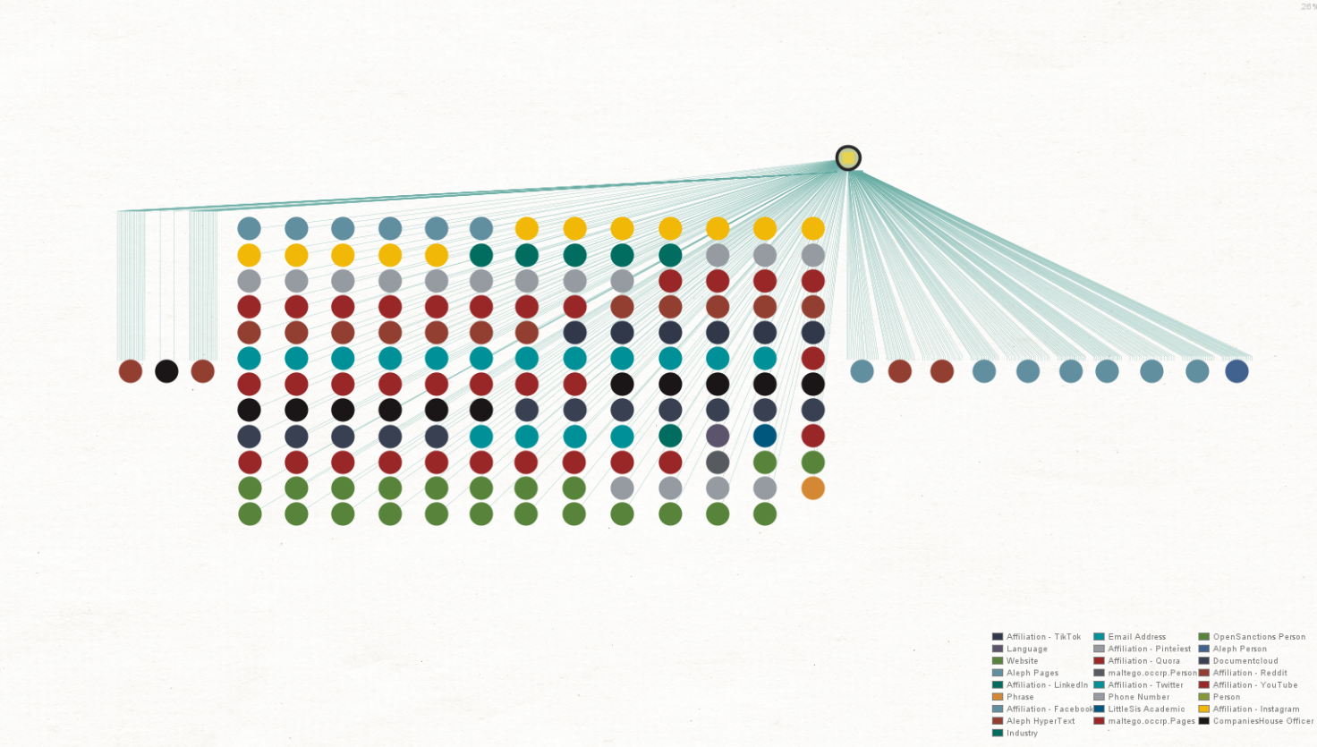

Una volta immesso l’input, il programma effettua una ricerca tramite *transformers* raccogliendo tutte le informazioni a disposizione.

Dalla nostra ricerca sono emerse le seguenti informazioni:

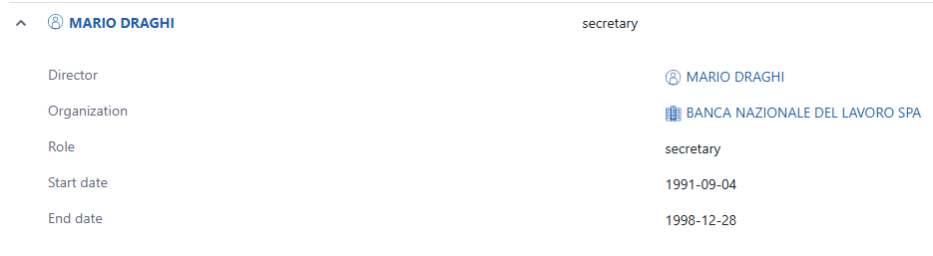

Si evince, dunque, che il target ha ricoperto il ruolo di segretario per la BANCA NAZIONALE DEL LAVORO dal 04/09/1991 al 28/12/1998.

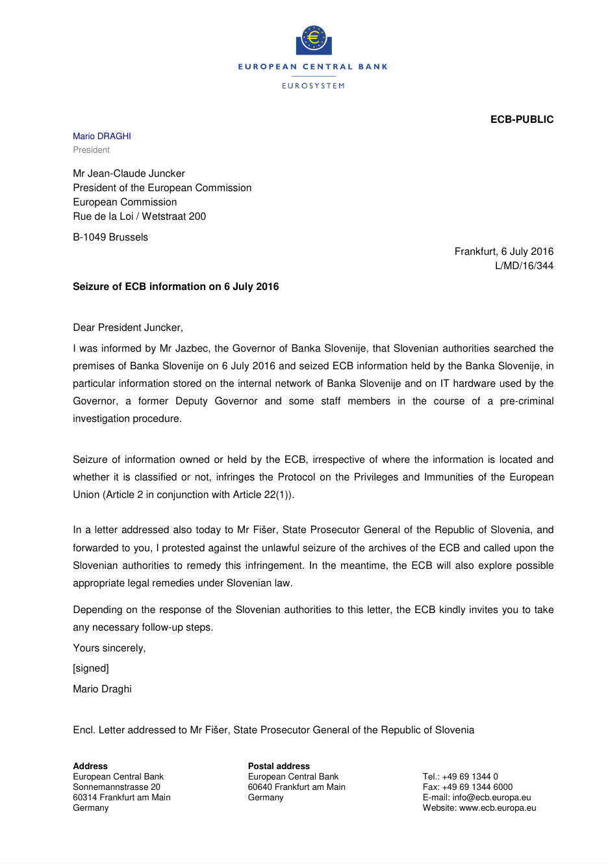

Nell’immagine precedente siamo risaliti ad una lettera del 2016 inviata da Mario Draghi al presidente della commissione europea Jean-Claude Juncker.